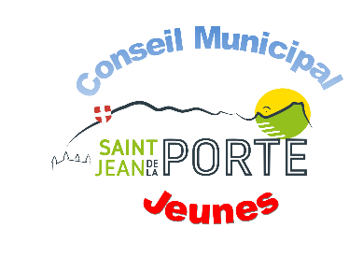 | COMMISSION VIE CITOYENNE  ET ENVIRONNEMENT  CONSEIL MUNICIPAL JEUNES | DATE : 5 octobre 2022
Présents : CHEVANNE Rose - DOS SANTAS MARTIN Sandra - PERRIER Lia - THIOUDELLET Mathys
BOISSET Françoise
Excusés : BOUVIER Emma - JUGENS Elina - MILLION ROUSSEAU Clara - SERRAO LEROY Thomas
Absents : BRIANCON Quentin - GARDET Charline

COMMISSION VIE CITOYENNE ET ENVIRONNEMENT : référente Françoise BOISSET
Participants:– Mathys– Rose – Lia – Sandra
Comme prévu, nous sommes allés à St Réal remettre à Sandra ses récompenses du concours de dessins.
Nous avons été reçus dans sa classe et avons expliqué notre démarche aux élèves, état de lieux de la commune, concours de dessins sur le thème des dépôts sauvages, notre journée de nettoyage du 17 septembre.
Nous leur avons chanté notre chanson réalisée en classe. Le correspondant du Dauphiné Libéré est venu.

Nos 3 élus ont décidé de se retrouver, tout le conseil municipal des Jeunes, en novembre.
Pour ce prochain rendez-vous, nous avons :
- à faire notre article sur notre première année pour le bulletin municipal 2022,
- à réfléchir sur des prochaines actions pour 2023. Les lister.
- Etablir ensemble un calendrier pour se retrouver.

La prochaine réunion de la commission est le 19 novembre
- le samedi matin de 9h15 à 11h15 en mairie
Merci de bien penser à prévenir en cas d’impossibilité.

Photo faite le 05/10/2022 à IME ST REAL

